
sistema de guardado de alimento
[Subtítulo del documento]

28 de noviembre de 2025
maximo teuber
7mo 6ta

Sistema de Gestión de Alimentos, Marcas y Fabricantes
El presente trabajo tiene como objetivo diseñar y documentar un sistema informático destinado a la gestión completa de alimentos, incluyendo el registro de fabricantes, marcas y productos. El sistema incorpora además un módulo de usuarios para garantizar la seguridad del acceso y la trazabilidad de las acciones realizadas.

Diagrma entidad-relacion:

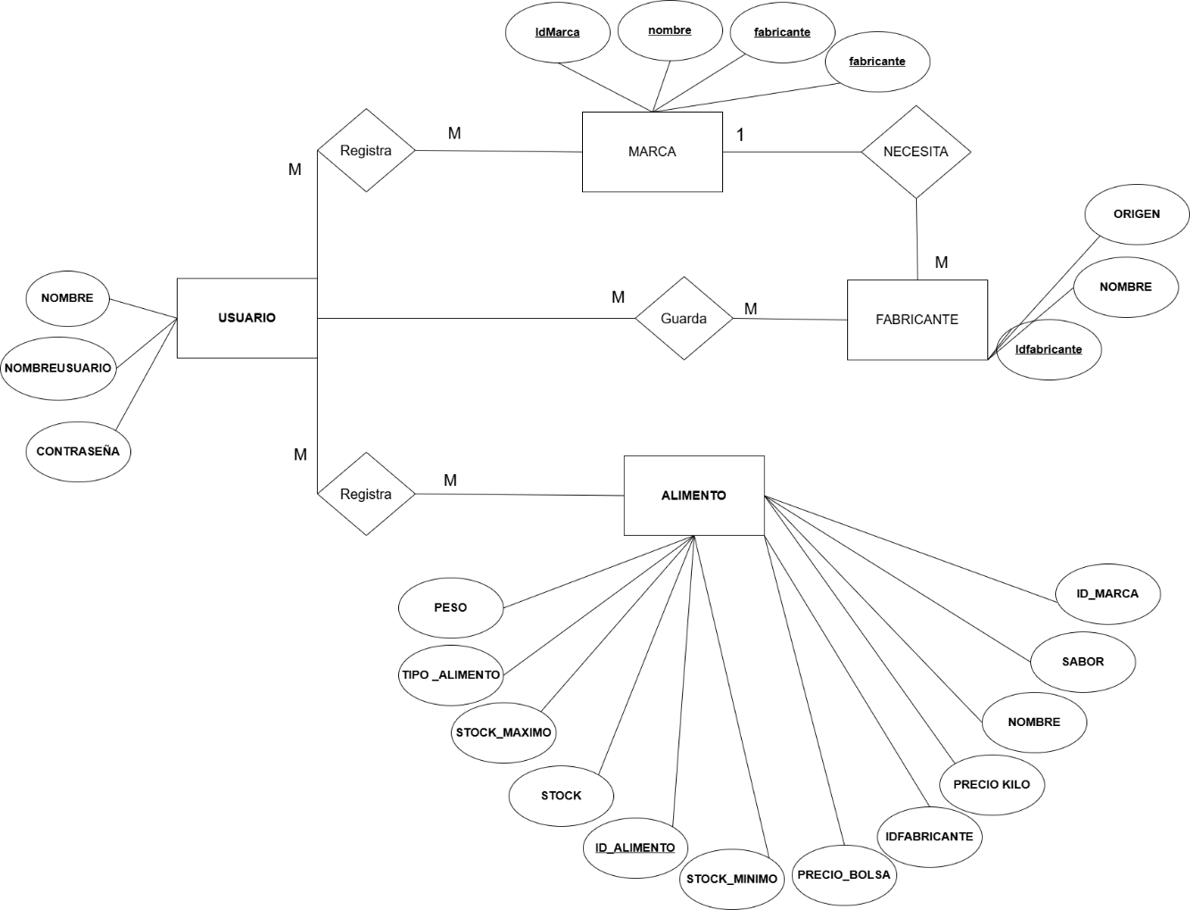

DIAGRMA DE CLASES :
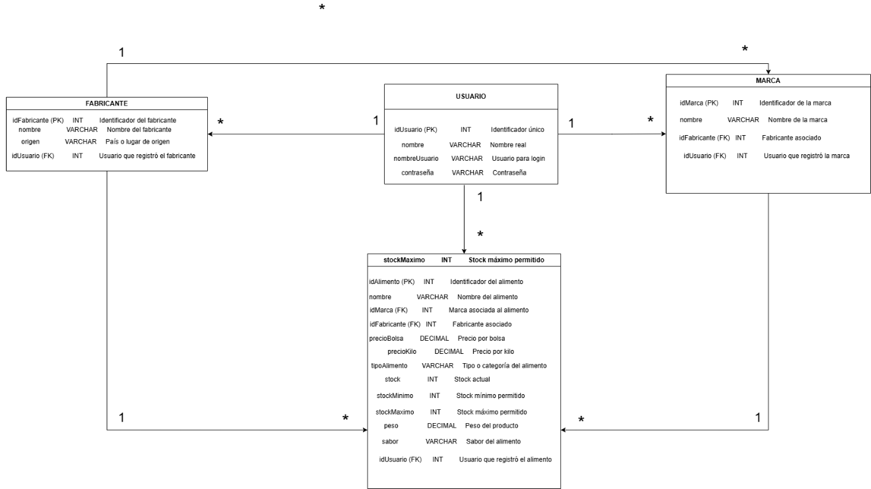

DIAGRAMA DE TABLAS
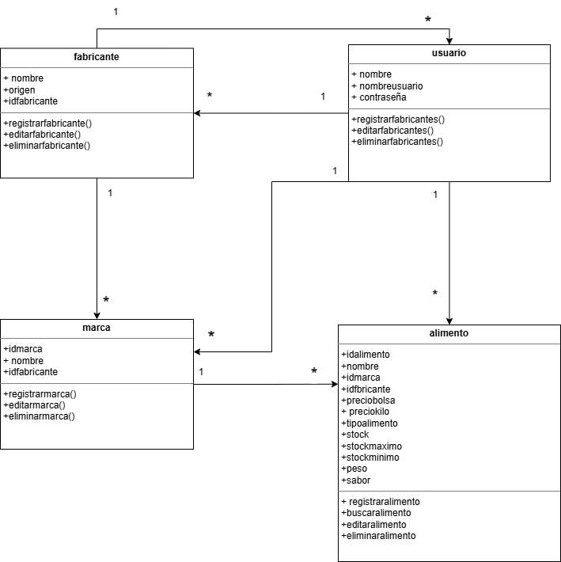

MANUAL DE USUARIO

Registro
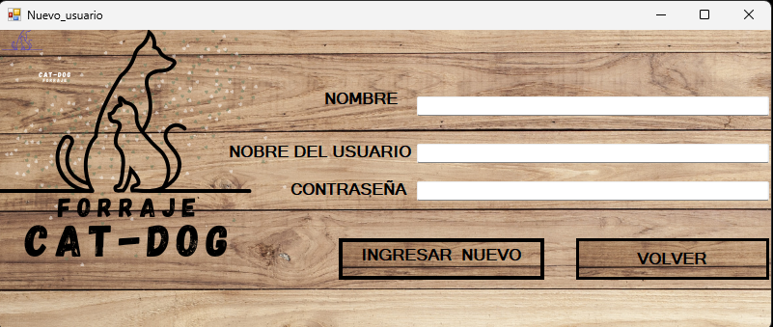
login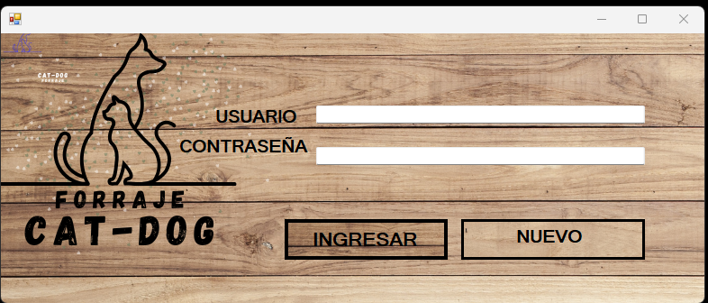
vista general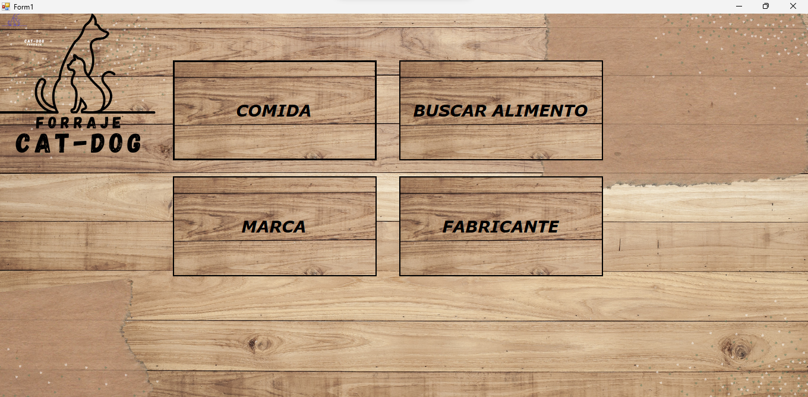
registro de alimento
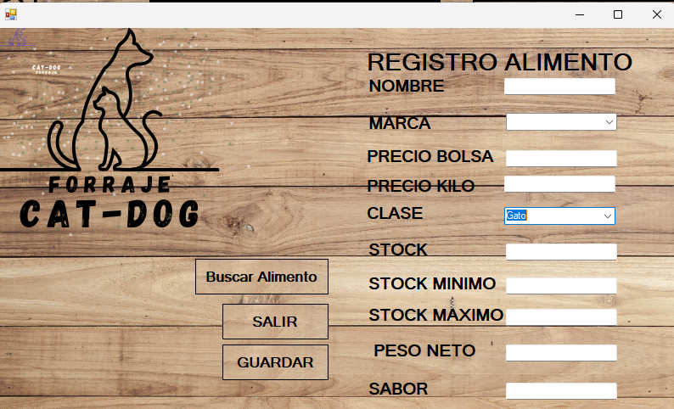
Búsqueda de aimento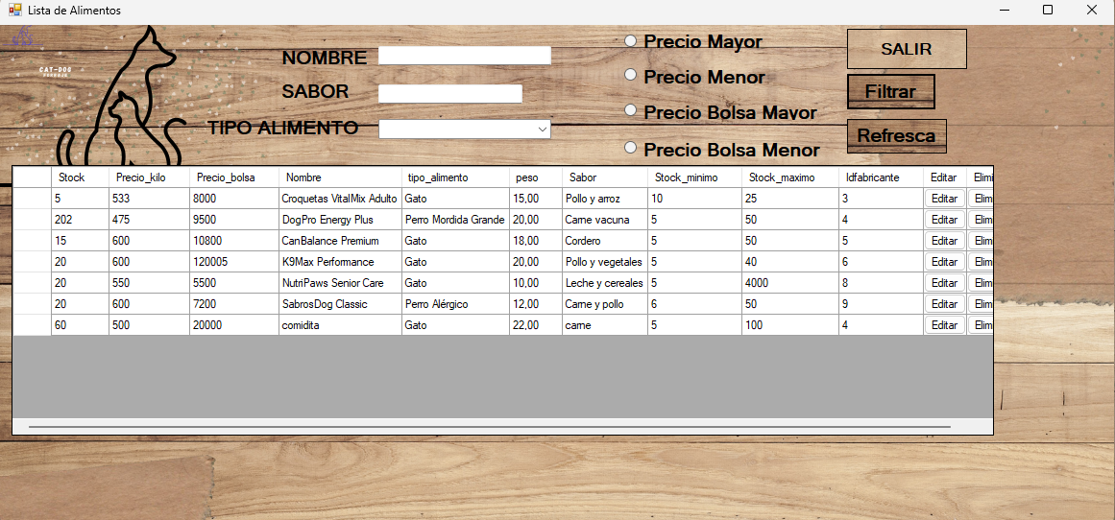
Búsqueda y registro de marca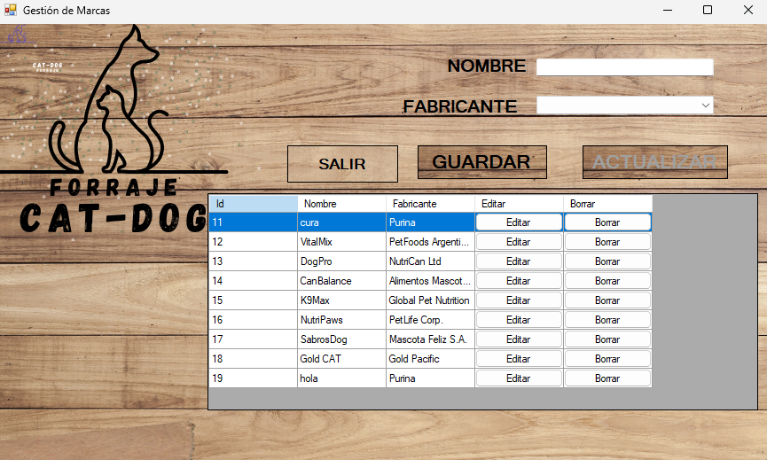
Búsqueda y registro de fabricantes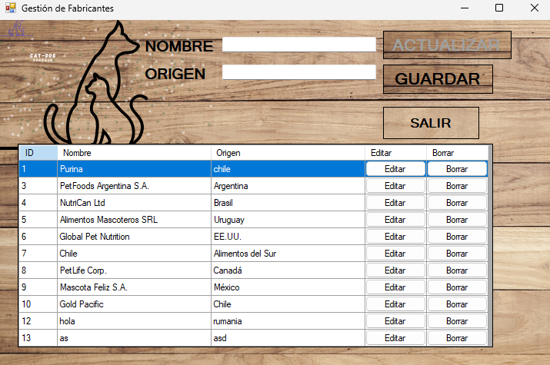

PLANES A FUTUROS
En fases futuras del proyecto se planea incorporar diversas mejoras orientadas a optimizar la experiencia del usuario y ampliar las funcionalidades del sistema. En primer lugar, se desea realizar una actualización visual completa de la interfaz, aplicando un diseño más moderno, intuitivo y accesible, que facilite la navegación y mejore la interacción general con el sistema.
Además, se proyecta implementar un módulo de registro de ventas, que permitirá llevar un control detallado de las transacciones realizadas, incluyendo fechas, productos vendidos, cantidades y montos totales. Esta función será clave para obtener informes comerciales, estadísticas y un manejo más eficiente del negocio.
Por otra parte, se planea desarrollar buscadores específicos que permitan filtrar y localizar rápidamente distintos tipos de productos, como juguetes, alimentos u otros artículos relacionados. Estos buscadores incluirán filtros avanzados por marca, fabricante, precio, stock, tipo de producto, entre otros, con el objetivo de agilizar el acceso a la información.
En conjunto, estas mejoras buscan asegurar que el sistema evolucione de manera continua, ofreciendo mayor funcionalidad, mejor usabilidad y herramientas más completas para la gestión diaria.

